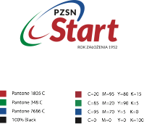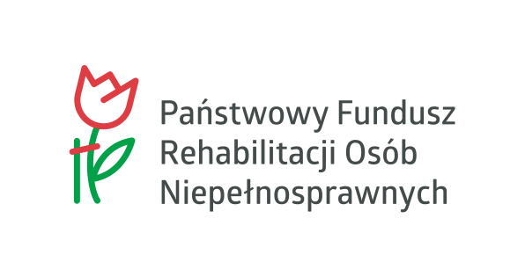

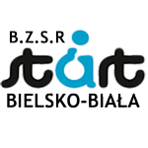

**Mistrzostwa Polski w Narciarstwie Alpejskim Niepełnosprawnych  
i Parasnowboardzie**

**11-13.02.2018 r. Szczyrk**

**Organizator:** Polski Związek Sportu Niepełnosprawnych „Start” oraz Beskidzkie Zrzeszenie Sportowo-Rehabilitacyjne „Start”,

Bielsko - Biała, Al. Armii Krajowej 316, 43 - 309 Bielsko-Biała, **tel: +48 570 559 544, startbielsko@gmail.com**

|  |  |
| --- | --- |
| **Numer telefonu, imię i nazwisko osoby odpowiedzialnej za zgłoszenie:** |  |
| **Nazwa klubu:** |  |

**ZAWODNICY**

|  |  |  |  |  |  |  |  |  |  |
| --- | --- | --- | --- | --- | --- | --- | --- | --- | --- |
| **Lp.** | **Imię** | **Nazwisko** | **Grupa startowa** | **Adres** | | | **PESEL** | **Kontakt**  **telefon,**  **e-mail** | **Wózek inwalidzki** |
| **Kod pocztowy** | **Miejscowość** | **Ulica, nr domu / mieszkania** |
| 1 |  |  |  |  |  |  |  |  |  |
| 2 |  |  |  |  |  |  |  |  |  |
| 3 |  |  |  |  |  |  |  |  |  |
| 4 |  |  |  |  |  |  |  |  |  |
| 5 |  |  |  |  |  |  |  |  |  |
| 6 |  |  |  |  |  |  |  |  |  |

**OPIEKUNOWIE**

|  |  |  |  |  |  |  |  |  |  |
| --- | --- | --- | --- | --- | --- | --- | --- | --- | --- |
| **Lp.** | **Imię** | **Nazwisko** | **Funkcja** | **Adres** | | | **PESEL** | **Kontakt**  **telefon,**  **e-mail** | **Wózek inwalidzki** |
| **Kod pocztowy** | **Miejscowość** | **Ulica, nr domu / mieszkania** |
| 1 |  |  |  |  |  |  |  |  |  |
| 2 |  |  |  |  |  |  |  |  |  |
| 3 |  |  |  |  |  |  |  |  |  |
| 4 |  |  |  |  |  |  |  |  |  |